5E教学模式在高等教育课堂教学中的探索与实践

—以《电化学原理》课程为例

沈 静，方正军，邬 峰

（湖南工程学院 材料与化工学院，湖南湘潭 411100）

**摘要**：“新工科人才” 具有更强实践能力、创新能力、国际竞争力的高素质复合型人才。5E教学模式致力于促进学生的全面发展，培养学生的探究精神、解决问题的能力、团队合作能力和自主学习能力。这些能力的培养有助于学生满足“新工科建设”对人才的需求，使学生更好地适应未来不断变化的社会和工作环境，使他们成为具备广泛技能的终身学习者。

**关键词**：“5E”教学模式； 高等教育；新工科人才

**中图分类号**：G642 **文献标识码**：A

**Abstract**: "New Engineering Talents" refer to highly qualified, multidisciplinary professionals with enhanced practical skills, innovation capabilities, and international competitiveness. The 5E teaching model is dedicated to promoting comprehensive development in students, fostering their inquiry spirit, problem-solving abilities, teamwork skills, and self-directed learning capabilities. The cultivation of these skills contributes to meeting the demands of the "New Engineering Construction" for talents, enabling students to adapt better to the constantly evolving social and work environments of the future, and transforming them into lifelong learners with a broad range of skills.

**Keywords**: “5E” teaching model; higher education; new engineering talents

我国“十四五”规划和2035年远景目标纲要明确提出，到2035年我国将基本实现社会主义现代化，建成教育强国。“十四五”期间“建设高质量教育体系”，特别强调要“提高高等教育质量”。当前，世界百年未有之大变局和新冠肺炎疫情全球大流行交织影响，高等教育进入高质量发展阶段，如何构建高质量高等教育体系，以适应社会主义现代化国家建设需要，既是机遇也是挑战。大学历经900余年的革故鼎新，人才培养作为其最核心的功能，始终未曾动摇。高校对于经济社会发展的最大贡献，不在于单纯发表多少篇科研论文，也不在于直接拉动经济增长的百分点，而在于人来的培养质量和水平，在于高校毕业生为国家和社会做出了多大的贡献。在人才培养问题上，要以培养学生的爱国情怀、社会责任感、创新精神、实践能力为着力点，深化教育教学模式改革，在教育目标上，要更加注重“导向”；在教学内容上，更加注重“更新”；在教学方法上，要更加注重“互动”；在教学管理上，要更加体现“灵活”。

“新工科建设”是应对国际竞争新形势、国家发展新需求提出的工程教育改革发展战略。“新工科人才”是适应并满足未来新兴产业和新经济需要的，具有更强实践能力、创新能力、国际竞争力的高素质复合型人才。传统的教学方法通常以教师为中心、注重学科知识的死记硬背、缺乏与学生的互动、采用标准化的教学模式、不能充分利用现代化技术工具和在线资源、忽视学生个体差异，导致学生不能主动参与学习过程，对知识的深层次理解和应用能力差，缺乏实践技能和实验能力、创新思维、跨学科的思维和综合能力以及团队协作能力。

5E教学模式的核心理念是引导学生在学习过程中通过“探究、体验、解释、拓展、评价”，这一模式强调学生的参与、合作和实践，促使他们更深层次地理解所学知识。5E教学模式在对学生新知识的构建和培养学生综合能力等方面有着独特的作用与价值。有研究表明，5E教学模式改变传统教学模式，以开放的方式进行教学，允许学生探究检验自己的想法，能够使学生在新、旧知识之间构建桥梁，加深对新知识的理解； 5E教学模式帮助教师根据学生暴露的前概念设计教学，用最佳教学方式完成学生知识建构；5E教学模式可以培养学生的探究能力，而不是仅仅记忆事实。5E教学模式相比于传统的教学模式更有助于学生学习兴趣的提高、科学知识的理解、科学探究能力的提升以及协作意识的养成等。5E教学模式最初是为中小学教育设计的，随着科技的不断进步，VR技术、AI辅助教学等将成为线上教育未来的趋势之一，也使得5E教学模式在高等教育中有了应用的可能。在中国，5E教学模式逐渐引起了教育者的关注，但是其在高等教育中的应用仍非常有限。

本文以《电化学原理》这门课程为例，结合该课程教学所设计的具体难点问题，讨论5E教学模式下课程教学方法改革。

**一、《电化学原理》课程教学分析**

电化学学科作为一门横跨基础科学和应用科学的重要学科，应用领域设计国家发展战略规划中的重要行业，呈现多领域跨学科交叉的独特风格，逐渐发展成为横跨基础科学（理学）和应用科学（工程、技术）两大方面的重要学科。《电化学原理》是电化学学科的核心课程，也是化学工程与技术学科、能源学科、材料制备及分析等的专业基础课程，其知识与方法对于学生今后从事化学及其相关学科的工作十分重要。电化学通常涉及一些数学和物理概念，如电流、电势、电荷等，对数学和物理基础要求高；电化学中的一些基本概念，如电化学电位、极化、电荷传递等，比较抽象，理解起来比较困难；电化学实验通常需要复杂的仪器和技术，操作经验的不足将使得对知识的理解困难；电化学在许多领域的实际应用难以呈现；电化学涉及化学、物理和材料科学等多个学科的知识，需要协调各个学科的内容，增加了全面理解的困难。由于电化学学科的独特性，使得传统的教学方式在《电化学原理》课程举步维艰，学生对电化学的基本原理掌握不牢，自主学习动力不足，无法培养学生的科学素养、综合能力及协同合作精神。

**二、5E教学模式的内涵**

5E教学模式由美国生物学研究会（BSCS）提出，起源于美国科学课程改善研究（Science Curriculum Improvement Study, 简称SCIS）项目开发出的一种“学习环”教学策略。关于5E教学模式的大量实证研究解释了5E模型对从概念变化到高阶思维水平的学习结果的积极影响。5E教学模式包括五个阶段：引导（engage）、探究（explore）、解释（explain）、拓展（elaborate）和评估（evaluate），如图1所示。在图1中有效完成这些阶段为学习者提供了一个一致的教学，以更好地理解科学知识、态度和技能，形成了认知的出色发展。5E教学模式的每个教学环节充分挖掘了学生的主体地位，激发学生的认知兴趣和思维，强调学习的过程，突出知识的创新和应用，与深度学习的理念有着异曲同工之妙，能够促进学科教育的变革和学生科学素养的培养。

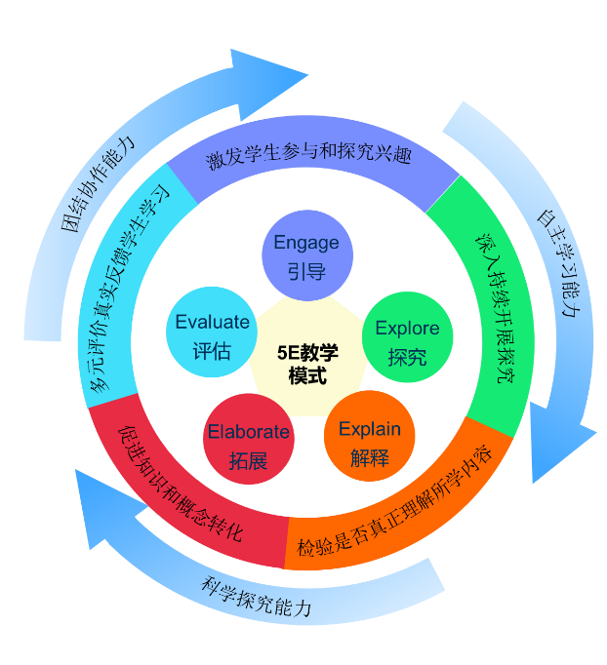

图1：5E教学模式示意图

（1）参与（Engagement）：激发学生参与和探究兴趣

教师的主要任务是创设问题情境来激发学生的学习兴趣。问题情境要坚持三个联系：与学生的现实生活联系起来，与课程内容和教学任务联系起来，与原有的知识和概念联系起来。情境中的问题能够吸引学生，引起认知冲突，从而激发学生主动探究和认知思维，主动构建知识的兴趣。

（2）探究（Exploration）：深入持续开展探究

这一阶段是该模式的中心环节，主要目的是使学生开展真实有效的探究，经历和学习关键概念，习得新的技能，并获得研究、探寻和提问的体验，还在反馈和检查中掌握知识内在的关系，获得理解性发展。在探究的过程中，学生是主体，教师的作用是引导和帮助。

（3）解释（Explanation）：检验是否真正理解所学内容

此环节是此模式的关键环节，主要目的是进一步帮助学生在新的学习场景下理解关键知识和概念，巩固新旧知识和概念间的联系，进一步将学习的知识转化为学生个体内化的经验和认知。这个环节通常体现在小组内个体交流发言和小组代表交流汇报。

（4）拓展延伸（Elaboration）：学以致用促进知识和概念转化

此环节是新概念学习的延伸环节，主要目的是促进学生将新学习的内容用在新的或相似场景中，发展学生对概念的理解和应用技巧，使得学生扩充概念的基本内涵，并与其他已有概念建立某种联系，并能够用标准的正确的科学术语交流解释新的情境和新的问题。

（5）评价（Evaluation）：多元评价真实反馈学生学习

这是5E课堂的总结环节或者说是学习某个主题后的结束环节。主要是采用多种评价方式，例如教师评价，学生自评，小组互评等。评价的内容不局限于考试或测评结果，应该更加重视探究的过程、学生的参与程度。

**三、5E教学模式在《电化学原理》教学中的应用**

电化学被定义为“研究带电界面上所发生现象的科学”，其主要理论支柱是电化学热力学、界面双电层模型和电极过程动力学。电化学热力学适用于平衡电化学体系，电极过程动力学适用于非平衡电化学体系，双电层则为二者变化的桥梁。《电化学原理》这门课程的核心是理解电化学基本理论，作为桥梁的界面双电层模型是掌握该课程的重点，由于其属于微观结构，概念抽象，也是该课程的难点。以界面双电层模型为例，介绍5E教学模式在《电化学原理》课程中的应用。

1、参与：课前采用线上学习模式，结合学生生活实际，联系学生知识基础，完成在线闯关。提高学生自主学习能力，激发学生学习兴趣，掌握学生对知识点的把握。

在对界面双电层模型进行学习前，在线上教学平台发布学习短视频。通过生活中的攀岩这项运动，引导学生理解电化学界面上的化学反应过程。在攀岩中，需要通过确定合适的攀岩路径来实现登顶。在电化学反应过程中，我们同样需要合适的路径来实现反应的进行。攀岩墙上的攀岩点就像是电化学反应过程中电极界面上的反应位点，只有合适的反应位点才能降低反应活化能，从而促进反应的进行。而且，其他位点的存在可能会干扰或促进反应的进行。通过短视频的学习，提高学生兴趣的同时，理解电化学界面结构的重要性以及其对电化学反应的影响。短视频学习完成后，学生必须完成闯关答题，该过程不仅让学生了解电化学界面构型的基础知识，同时也能让教师掌握学生的基础，指导课堂教学。

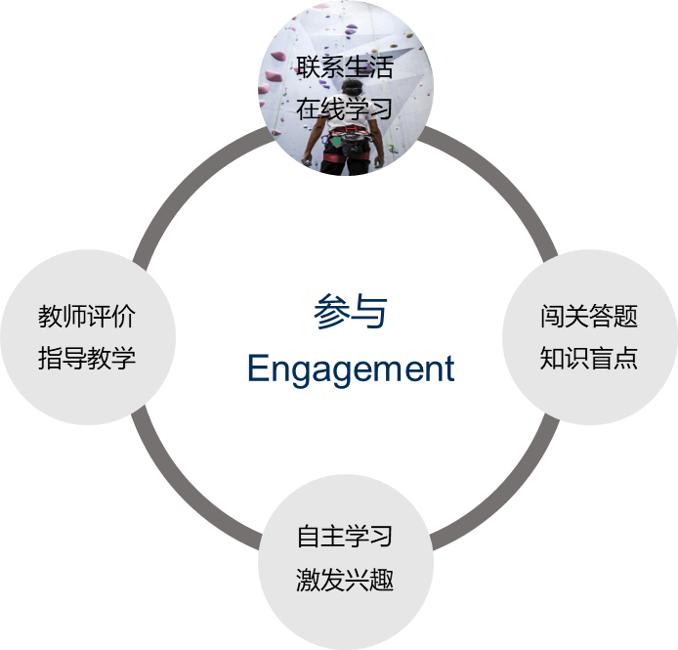

图2：参与环节的教学活动

2、探究：通过3D虚拟仿真软件，形成沉浸式的三维仿真环境，以机理模型、真实实验数据作为支撑，让学生以真实的操作经历获得知识。

电化学过程通常需要精密的仪器和技术来促使其发生。在课堂教学中无法实现基于实践的教学。实践课程中又没办法贯穿理论知识的讲解。利用3D虚拟仿真软件，让学生沉浸式的进行虚拟实验，在实验过程中找到问题，发现问题，解决问题。教师在一旁进行引导，让学生在实践中理解知识点。电化学界面结构最核心的是要理解其双电层结构，其是电解质中的正负离子在电场作用下在电极表面形成的分层结构，也是电化学反应发生的界面。利用3D虚拟仿真软件模拟电化学阻抗谱和循环伏安谱的测定，分别获取电解质双电层信息和电极表面的催化活性、电荷传递速率等信息。

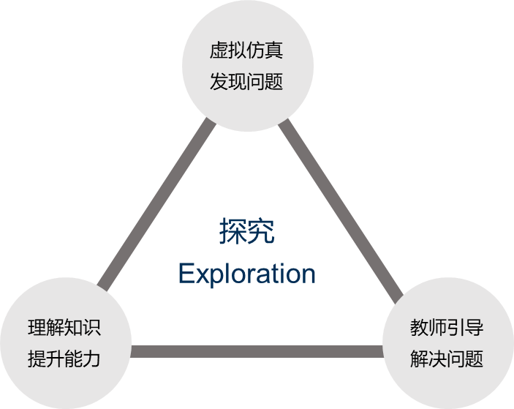

图3：探究环节的教学活动。

3、解释：分小组就指定问题进行讨论，同时进行汇报交流。通过将新知识应用到实际场景中，加深学生对新知识的理解。

以Pd单分子从修饰的Pt(111)在0.1M HClO4电解液中的循环伏安图为例，让分组学生分析该体系中界面结构。教师引导提问：

1. 分析Pt(111)循环伏安谱图中各个特征峰对应的电化学反应；
2. 对比PdMLPt(111)循环伏安图中与Pt(111)存在的差异；
3. 分析PdML引起差异的原因。

以小组汇报的形式总结，小组之间互相评价，进一步加深对知识的掌握。

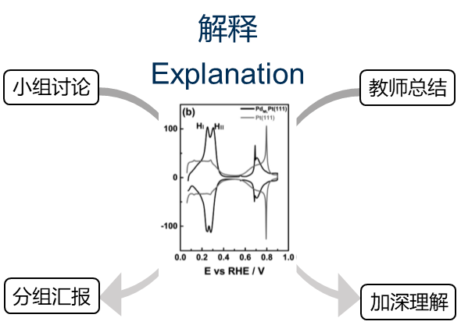

图4：解释环节的教学活动。

4、拓展：通过相关文献阅读或者邀请相关专业领域内专家进行讲座，拓展知识点基本内涵，加强学生对知识的应用，并进一步掌握标准的正确的科学勇于。

电化学还原二氧化碳产生更有附加值的产物是目前电化学中最具有吸引力的研究方向。该技术能够将二氧化碳转化成高附加值的燃料，从而解决日益严重的温室效应引发的环境问题。由于二氧化碳电化学还原反应能量壁垒高，产物选择性差，能源效率低，该技术的商业化应用还有很长的路要走。要解决该反应存在的问题，首先需要明确反应机理，从而指导该技术的应用。电化学过程中的界面结构选择性吸附特征分子，调节吸附反应中间体，最终影响反应路径。

教师提供阳离子影响二氧化碳电化学还原反应活性及选择性的科研论文，学生分组学习，推选组员进行汇报，加深对电化学界面结构基本概念的理解，掌握其在电化学科学中的应用。

5、评价：多方位、多角度、多维度对学生进行评价，教师总结各组的表现，组员之间相互评价、组与组之间相互评价。评价角度不仅仅是知识传递的正确与否，更重要的是学生的参与度、自主性、协作性。

在电化学界面结构知识点的学习环节中，教师利用形成性评价方法，对学生的课堂讨论、日常反馈、学生参与度等方面进行评价。发放学生自我评价及同学评价表格，展开自我与同行评价，更深入的认识自己的学习过程，并从同学那获得不同的观点和意见。

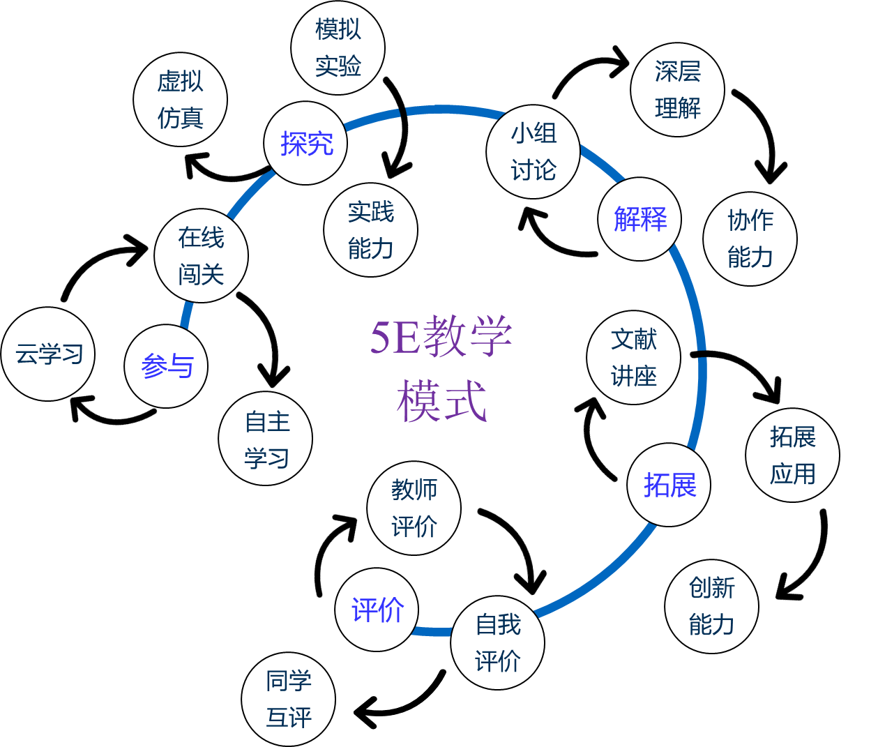

图5：5E教学模式在《电化学原理》课程中的应用。

本文以《电化学原理》中电极界面结构这一知识点为例对5E教学模式在高等教育中的应用进行了简单的介绍。5E教学模式以其五个阶段（激发、探究、解释、拓展和评估）在培养学生深层次理解、科学思维和解决问题能力方面具有显著优势。通过引导学生在电极界面结构的学习中主动参与和实践应用，这一教学模式促进了他们的综合能力发展。然而，5E教学模式的成功实施对教师提出了更高的要求。教师需要在每个阶段精心设计教学活动，确保学生在课堂中积极参与，并能够引导他们深入思考和探究。此外，教师还需要巧妙整合实验和项目等实践活动，以增强学生的实践应用能力。教学评估也需要更具前瞻性，以确保学生在深度理解和实际应用方面取得了可观的进展。综合而言，5E教学模式在高等教育中的应用为学生提供了更为丰富、深入的学习体验，但同时也要求教师具备更高水平的课堂设计和管理能力，以确保教学目标得以有效实现。

**参考文献**：

[1] Lawson A.E. Journal of Biological Science Education, 2001, 35(4): 165-169.

[2] Keeley P. Science Curriculum Topic Study: Bridging the gap between standards and practice. Thousand Osks: Crowin Press, 2005.

[3] Chessin D.A., Moore V.J. Science and Child, 2004, 42(3): 47-49.

[4] 朱疆喀，郑海荣. 基于5E教学模式培养中学生的科学探究能力-以摩檫力为例[J]. 教育研究, 2020(6): 139-141.

[5] 姚松圻. 将5E，5C教学模式融入艺术院校听说课—以中央音乐学院为例[J]. 教育教学论坛，2022(50)：93-100.

[6] 王春侠. “5E”教学模式在高职生物化学教学中的运用及反思[J]. 教育教学论坛, 2011(34): 128-130.

[7] 苏萍. 基于“5E”教学模式的《音视频制作》课程的教学方法研究. 教育教学论坛, 2012(26): 27-28.

[8] 王健，李秀菊. 5E教学模式的内涵及其对我国理科教育的启示[J]. 生物学通报, 2012, 47(3): 39-42.

[9] 吴成军，张敏. 美国生物学“5E”教学模式的内涵，实例及其本质特征[J]. 课程. 教材. 教法, 2010(6): 108-112.

[10] 张杏娟，刘恩山. 5E教学模式在发展学生能力和课程建设中的价值及作用[J]. 生物学通报, 2015, 50(2): 21-23.

[11] 张敬南. 基于5E教学模式的典型教学案例应用[J]. 电气电子教学学报, 2016, 38(5): 75-77.